Детям предложат выбрать президента среди сказочных персонажей
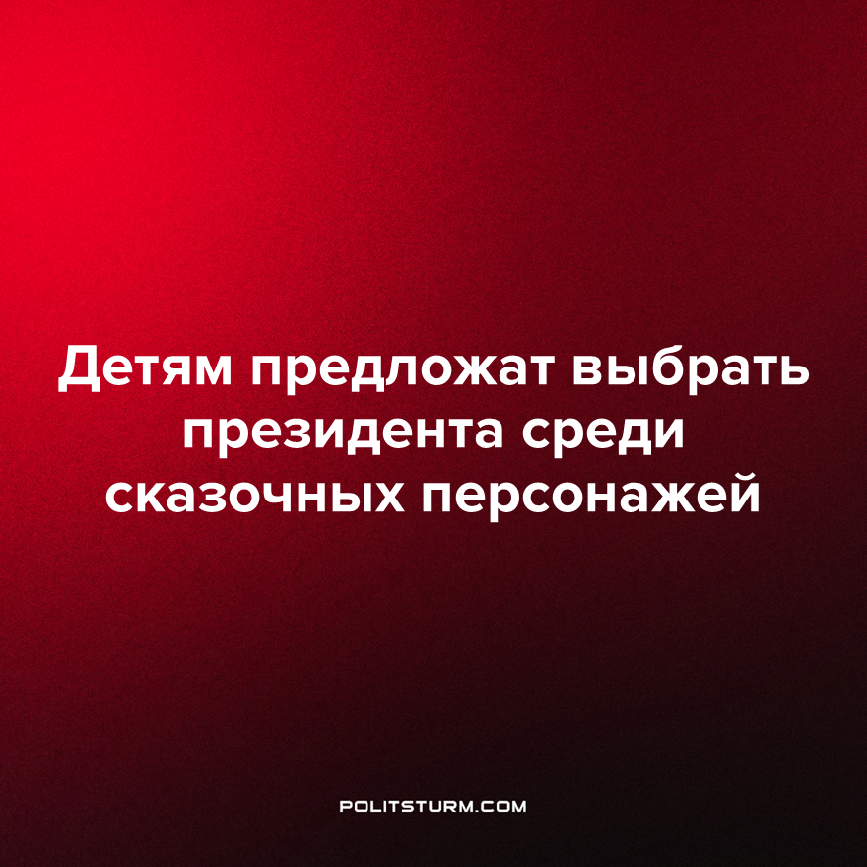

Оригинальная статья
2023-09-19
1 мин. на чтение

В честь юбилея ЦИКа, сентябрьский урок «Разговоров о важном» будет посвящен выборам президента в сказочной стране для младшеклассников. Их ожидает выбор между такими кандидатами, как Карабас-Барабас, Золушка, Винни-Пух, Лиса Алиса и Баба-яга, представленными в избирательных бюллетенях.
На внеурочном занятии «Разговоры о важном» для младшеклассников (1–2 классы) 25 сентября будет проведена симуляция выборов президента сказочной страны, в честь 30-летия Центризбиркома России. Кандидатами станут Карабас-Барабас, Золушка, Лиса Алиса, Баба-яга и Винни-Пух, каждый с собственной предвыборной программой. Золушка единственная представит положительный образ, обещая улучшить жизнь совместными усилиями. Остальные персонажи предлагают разные идеи, включая строительство идеального города и угрозы.
Учителя должны позитивно высказываться о российской избирательной системе, подчеркивая достижения ЦИКа за 30 лет. Уроки «Разговоров о важном» проводятся в школах с сентября 2022 года и обязательны для учеников с 1-го по 11-й классы. Главные темы уроков включают патриотизм, гражданское воспитание, историческое просвещение, нравственность и экологию. Эти занятия направлены на обсуждение вопросов, связанных с историей и культурой России.
С каждым годом тезис: “Школа вне политики” всё дальше отходит от реальности. Немудрено, образование - такая же часть общества, как и политика, и оно не может существовать вне его. Государство, используя школы, с ранних лет пытается внушить детям иллюзию того, что при помощи выборов можно влиять на будущее общества. Однако это не так, кто бы не стал президентом, владеть богатствами страны будут всё те же люди. Остаётся только надеяться, что дети с ранних лет увлечённые политикой, когда вырастут, пойдут дальше либеральных взглядов и осознают, что никто не даст им избавленья ни бог, ни царь и ни герой.
Источник: РБК - «Школьникам предложат выбрать президента из Золушки, Бабы-яги и Винни-Пуха» от 18 сентября 2023 г.

Оригинальная статья

